**Witamy Rodziców i Dzieci z grupy IV. Zapraszamy do wspólnej zabawy i nauki.**

Temat kompleksowy: Dziecięce przyjaźnie.

05.06. 2020 r. Temat : Wesołe zabawy

Pomocne będą: skakanki, kolorowe karteczki.

Przebieg dnia

I

Ćwiczenia poranne :

- Zabawa orientacyjno-porządkowa Hop, stop, bęc!

Dziecko maszeruje w różnych kierunkach; na hasło: Hop! – wykonuje skok obunóż w górę i idzie dalej; na hasło: Stop – zatrzymuje się bez ruchu; na hasło Bęc – przykuca.

- Ćwiczenie wyczucia ciała i przestrzeni – Wiatraczki.

Dziecko obraca się wokół własnej osi z rozłożonymi w bok rękami, w jedną i w drugą stronę.

- Skręty – Celujemy w ręce rodzica

Dziecko w parze z rodzicem stoją zwróceni plecami do siebie i wykonują skręt tułowia, celując otwartymi dłońmi w ręce ; to samo wykonują w stronę przeciwną.

- Skłony – Złap mnie za ręce. Dziecko i rodzic stoją tyłem do siebie w rozkroku, w małej odległości od siebie; wykonują skłon w przód i podają ręce partnerowi przez okienko powstałe między jedną a drugą nogą.

- Zabawa uspokajająca Marsz z tupaniem. Dziecko wykonuje cztery kroki marszu z tupaniem (z głośnym liczeniem) i cztery kroki bez tupania.

II

Kochane dzieci pamiętajcie też o sporej dawce ruchu oraz pobycie na świeżym powietrzu zwłaszcza wówczas gdy na dworze jest piękna pogoda. Możecie wybrać się z rodzicami na spacer do parku, lasu czy na wycieczkę czy zorganizować zabawy w ogrodzie. Oto kilka propozycji:

- Wrzucanie kamyków do wody – bardzo zajmujące i chłodzące w gorący dzień. Wystarczy miska z wodą i kamyczki. Można je wrzucać i obserwować zachowanie wody, można je później wyjmować, przekładać..

- Piknik pod namiotem, nie trzeba mieć gotowego namiotu – można go zrobić z chusty lub koca.

- Bańki mydlane–wspaniała zabawa dla maluchów i starszaków.

- Piaskownica –dzieci bardzo lubią zabawy w piaskownicy, a można ją wykorzystać do wielu kreatywnych zabaw.

- Rzut do celu – można rzucać do celu, do kosza, do narysowanej lub stworzonej np. z chusty/koca obręczy, wystarczą piłeczki lub woreczek

- Kręgle – z plastikowych butelek. Wystarczy piłka i zabawa gotowa .

- Zabawy z skakanką,

- Jazda na rowerze

- Poszukiwanie skarbu – skarb można ukryć w piasku, pod krzaczkiem. Można po prostu zachęcić dziecko do poszukiwania skarbu, jak w zabawie w chowanego, a można stworzyć całą historię. Chować karteczki, z kolejnymi wskazówkami, rysować kredą wskazówki itp.

- Sadzenie roślinek – w ogrodzie, na balkonie, a nawet w domu na parapecie – teraz można zasiać np. sałatę, zioła. Można zaproponować nalanie wody do konewki i podlewanie.

- Gra w piłkę – nożną, do celu, siatkówkę

- Przechodzenie przez linę – Do tej zabawy też może przydać się chusta – wystarczy zawiązać między drzewami, krzesłami tak, by była odpowiednio naprężona. Na wysokości dostosowanej do możliwości dziecka.

- Zabawa w chowanego .

Zapraszamy też do wykonania ćwiczeń z kartami pracy:





III

1. Mierzenie długości za pomocą kroków.

Rodzic wiąże kilka skakanek i rozciąga je na podłodze. Dziecko mierzy je krokami, a potem głośno liczy kroki. Potem kroki wzdłuż skakanki liczy rodzic.

Udzielenie odpowiedzi na pytanie. – „Czy skakanki mierzone krokami przez dziecko i rodzica miały taką samą długość? Dlaczego? Potem analogicznie dziecko mierzy długość dywanu, pokoju itp.

2. Zabawa orientacyjno-porządkowa „ Odszukaj swój kolor” . Rodzic przygotowuje karteczki z różnymi kolorami, dziecko losuje karteczki i szuka w pokoju wylosowanego koloru. Następnie losuje ponownie i szuka kolejnej rzeczy w danym kolorze.

3. Przygotowanie do czytania, pisania, liczenia, s. 63.

• Rysowanie po śladach rysunków: tulipana i róży.

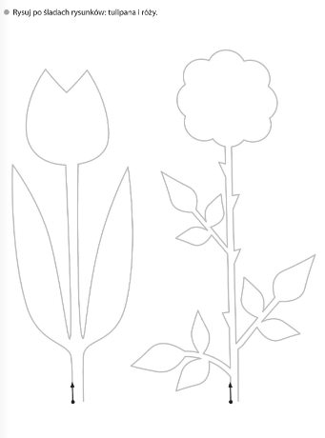

Pozdrawiamy serdecznie . Wychowawczynie.